Тема: Практическое занятие №7
Проверка исправности прибора для наладочных работ
Домашнее задание:
- Изучить измеритель параметров изоляции «ТАНГЕНС 2000».
- В ходе работы указать технические характеристики измерителя.
- Зачертить две схемы измерения параметров изоляции – «прямая» и «перевернутая».
- Описать устройство и принцип работы измерителя.

Литература:
1. Южаков Б.Г. Ремонт и наладка устройств электроснабжения: учеб.пособие. М.:ФГБУ ДТО «Учебно-методический центр по образованию на железнодорожном транспорте», 2017. – 567с.
2. Дубинский Г.Н., Левин Л.Г. Наладка устройств электроснабжения напряжением до 1000 В. – М.: СОЛОН-Пресс, 2018. – 400с.
3.Дубинский Г.Н., Левин Л.Г. Наладка устройств электроснабжения напряжением выше 1000 В. – М.: СОЛОН-Пресс, 2018. – 400с.
4. Руководство по эксплуатации - однофазный стабилизатор переменного напряжения ШТИЛЬ

Срок предоставления домашнего задания до 26.03.2020г.

Информацию предоставить на электронную почту:
GN-59@yandex.ru

Цель работы: проверка исправности приборов для наладочных работ на примере измерителя параметров изоляции «Тангенс 2000»
Инв. № подп
Подп. и дата
Взам. инв. №
Инв. № дубл.
Подп. и дата

Лит
Лист
Листов
1
4
П
З

ОЖЭС-412

Проверка исправности приборов для наладочных работ

Практическое занятие № 7
Лит
№ докум.
Изм.
Подп.
Дата

Разраб.

Гудкова Н.А.
Пров.

Т. контр.

Н. контр.

Утв.

Ход работы:
- Назначение измерителя

Измеритель предназначен для измерения тангенса угла диэлектрических потерь (tgb) и ёмкости высоковольтной изоляции (С) при техническом обслуживании, ремонте, наладке, испытаниях различных энергетических объектов как на месте их установки, так и в условиях лабораторий, а также для измерения в лабораторных условиях тангенса угла диэлектрических потерь и ёмкости различных электроизоляционных материалов.

Измеритель обеспечивает в нормальных условиях применения виды измеряемых величин, диапазоны измерений в соответствии с данными, приведенными в таблице 1.

Измеритель обеспечивает автоматическую генерацию испытательного синусоидального напряжения на контролируемом объекте заданной оператором величины (от 1 до 10 кВ действующего значения).
Пределы допускаемой погрешности установки заданного напряжения не превышают ±2 %.

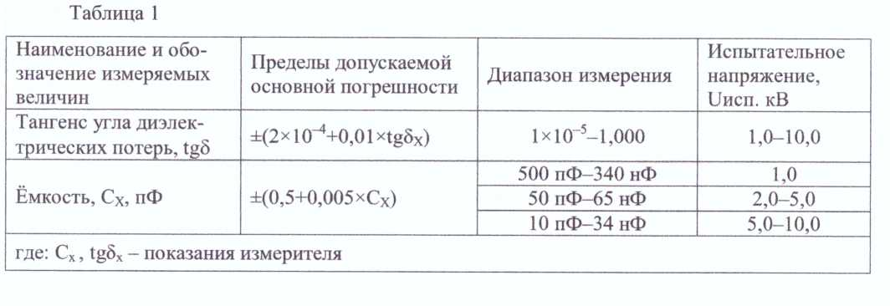

Измеритель позволяет проводить измерение по «прямой» и «перевернутой» схемам измерения, что обеспечивает измерение параметров изоляции объектов, как с изолированными, так и с заземлёнными выводами.

Инв. № подп
Подп. и дата
Взам. инв. №
Инв. № дубл.
Подп. и дата

Лист
2
Практическое занятие № 7

Лит
№ докум.
Изм.
Подп.
Дата

Измеритель обеспечивает накопление и хранение не менее 600 результатов измерений, каждый из которых может включать в себя кроме полученных при измерении значений ёмкости, тангенса изоляции объекта, даты и времени измерения, следующие введённые оператором сопутствующие параметры:
- испытательное напряжение;
- тип контролируемого объекта (условный цифровой код от 0 до 999);
- заводской номер объекта (не более 7 цифр);
- личный номер оператора (условный цифровой код не более 3 цифр);
- используемая схема измерения («прямая» или «перевернутая»);
- номер контролируемой зоны изоляции объекта (число из 2 цифр);
- температура объекта (число из 2 цифр в °С, только положительные значения).

2. Устройство «Тангенс 2000»
Измеритель состоит из трех конструктивно законченных блоков:
- блока управления - генератора (БУ);
- повышающего трансформатора (ПТ);
- блока преобразователя (БП)
и кабелей, предназначенных для соединения между собой блоков измерителя и подключения измерителя к объекту измерений.
Измеритель обеспечивает возможность выполнения измерения параметров изоляции, как по «прямой», так и по «перевёрнутой» схемам измерения (рисунки 1 и 2).

Повышающий трансформатор, используемый в измерителе, представляет собой высоковольтный трансформатор, имеющий напряжение на низковольтной обмотке до 100 В, на высоковольтной - до 10 000 В.
Инв. № подп
Подп. и дата
Взам. инв. №
Инв. № дубл.
Подп. и дата

Лист
3
Практическое занятие № 7

Лит
№ докум.
Изм.
Подп.
Дата

Блоком управления (БУ) выполняются:
- обеспечение взаимодействия оператора с измерителем в процессе задания параметров работы измерителя;
- управление процессом измерения в соответствии с параметрами, заданными оператором;
- генерация синусоидального напряжения заданной величины;
- взаимодействие с блоком преобразователя через радиомодем;
- математическая обработка результатов измерений, полученных от БП;
- индикация режимов работы измерителя и результатов измерений;
- хранение результатов измерений;
- управление выводом результатов измерений на принтер и в картридж.
Блоком преобразователя (БП) выполняются:
- измерение фазового угла между напряжением на объекте и током через объект;
- измерение действующих значений величин испытательного напряжения на контролируемом объекте и тока, протекающего через объект;
- измерение величины напряжения питающих БП аккумуляторов;
- взаимодействие с БУ через радио модем.
Повышающим трансформатором ПТ производится трансформация напряжение генерируемого БУ, в напряжение соответствующей величины.
3. Проверка исправности прибора «Тангенс 2000». Измерение параметров изоляции объекта измерителем выполняется автоматически, оператор после соединения соответствующим образом (рисунки 1, 2, В.5, В.6) блоков измерителя с контролируемым объектом должен задать с помощью клавиатуры блока управления только величину испытательного напряжения. Измерение параметров изоляции в измерителе выполняется через измерение фазового угла между напряжением на объекте и током через объект, измерение действующих значений величин измерительного напряжения на объекте и тока, протекающего через объект с последующей математической обработкой результатов измерений .
Инв. № подп
Подп. и дата
Взам. инв. №
Инв. № дубл.
Подп. и дата

Лист
4
Практическое занятие № 7

Лит
№ докум.
Изм.
Подп.
Дата

Для обеспечения эффективной отстройки от помех измерение параметров изоляции объекта измерителем проводится автоматически при генерации блоком управления испытательного напряжения двух частот: первое измерение - при частоте 46 Гц, второе - 54 Гц.
При первом измерении блок управления настраивает генератор на частоту 46 Гц и начинает плавно увеличивать напряжение на выходе генератора от 0 до величины, заданной оператором. По установлению заданной величины Uисп блок преобразователя производит измерение угла фазового сдвига между напряжением на испытуемом объекте и током через объект, величины действующего значения тока через объект, затем обработку полученной информации и передачу её через радиомодем в блок управления.
Блок управления через радиомодем принимает измерительную информацию, выполняет преобразование полученной информации, помещает её в память, на этом первое измерение заканчивается. По завершению первого измерения (нижняя строка заполняется полностью) блок управления изменяет частоту генератора на 54 Гц и повторяется выполнение с соответствующей индикацией номера измерения.
По завершению второго измерения блок управления плавно уменьшает Uисп до 0 В, индикаторы «Uвых» и «СОСТОЯНИЕ» гаснут. Результаты измерений, полученные при первом и втором измерениях, обрабатываются блоком управления и результат расчётов значений tgb и С, приведенный к частоте 50 Гц, выводится на дисплей блока управления.

Вывод:

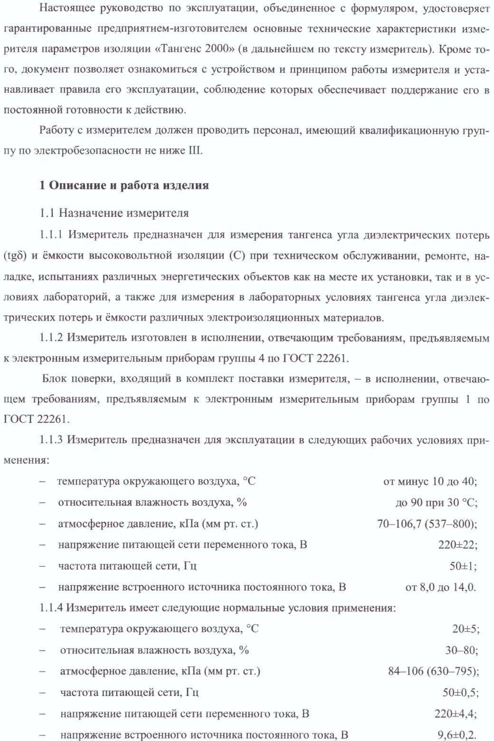

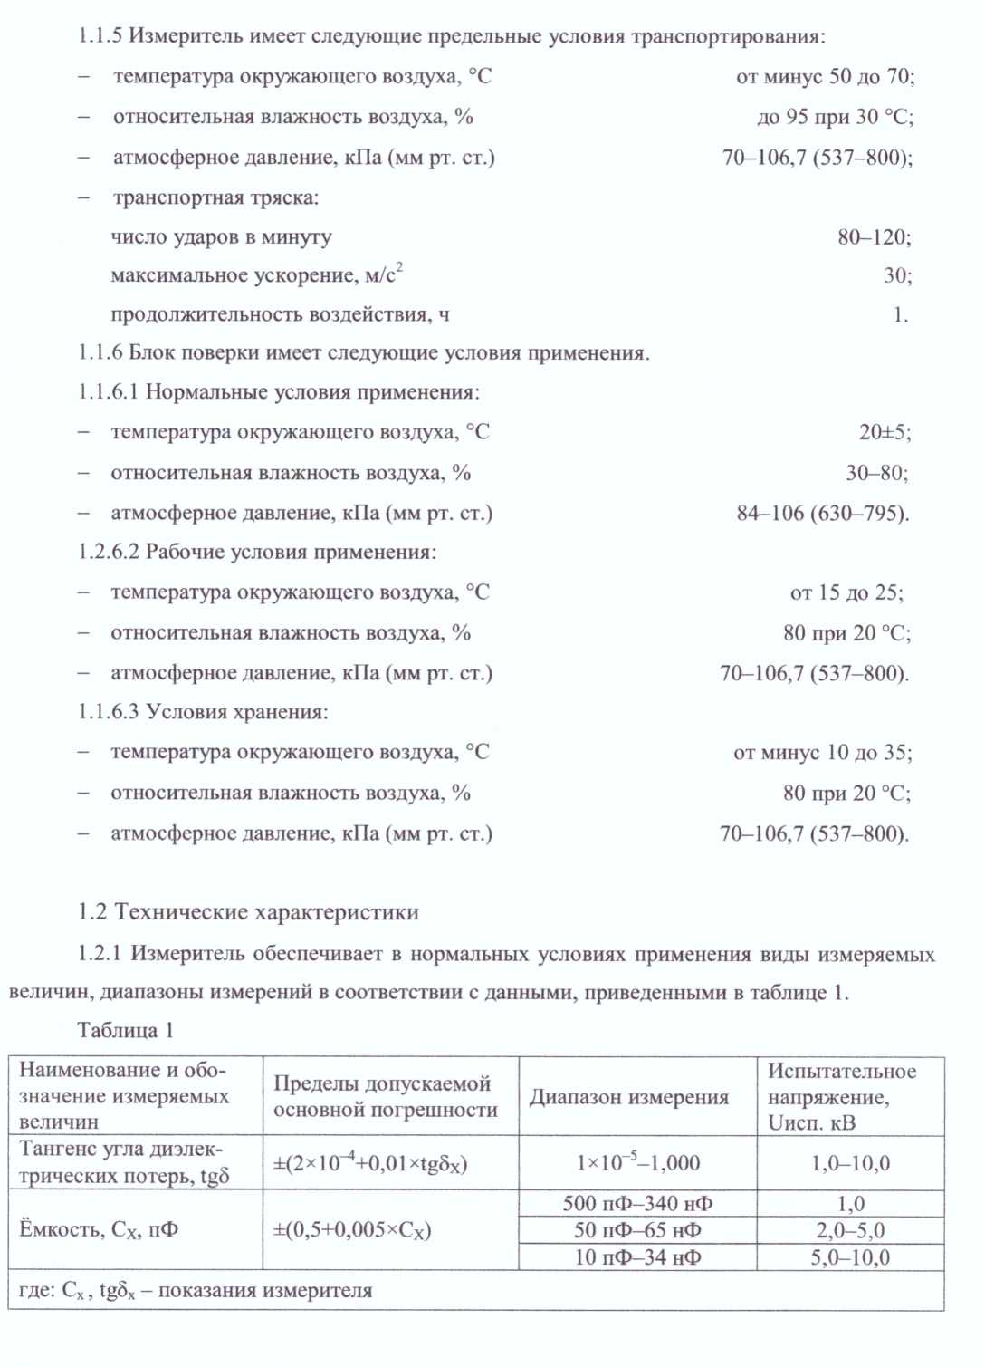

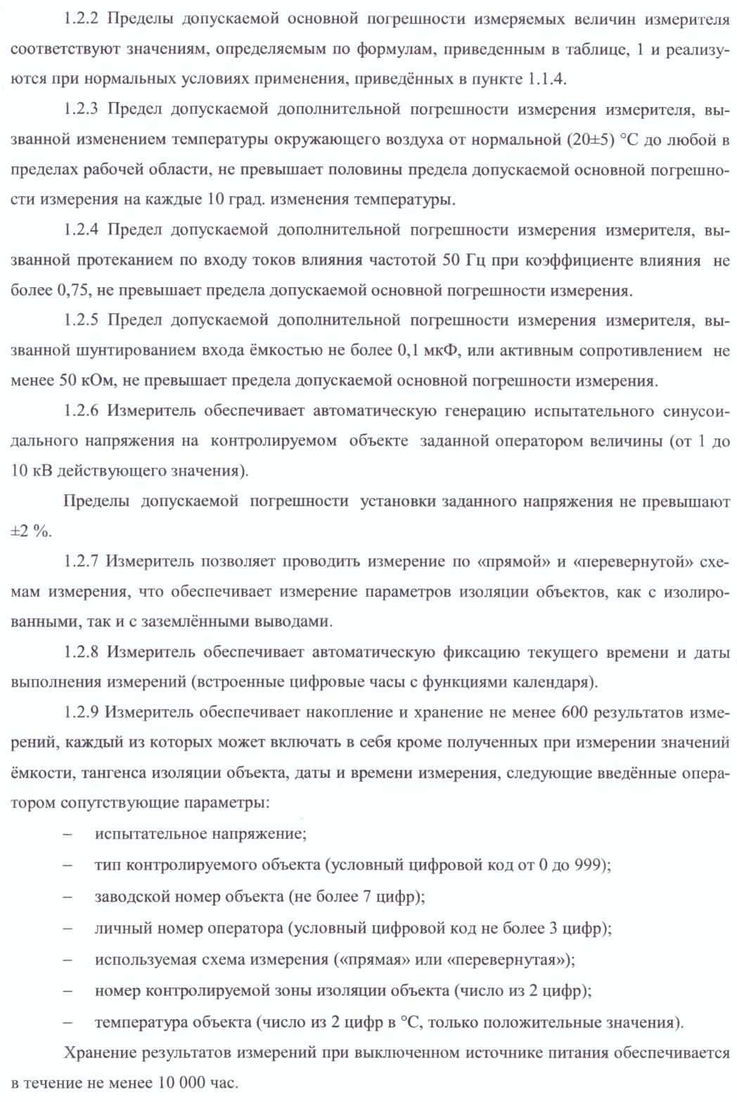

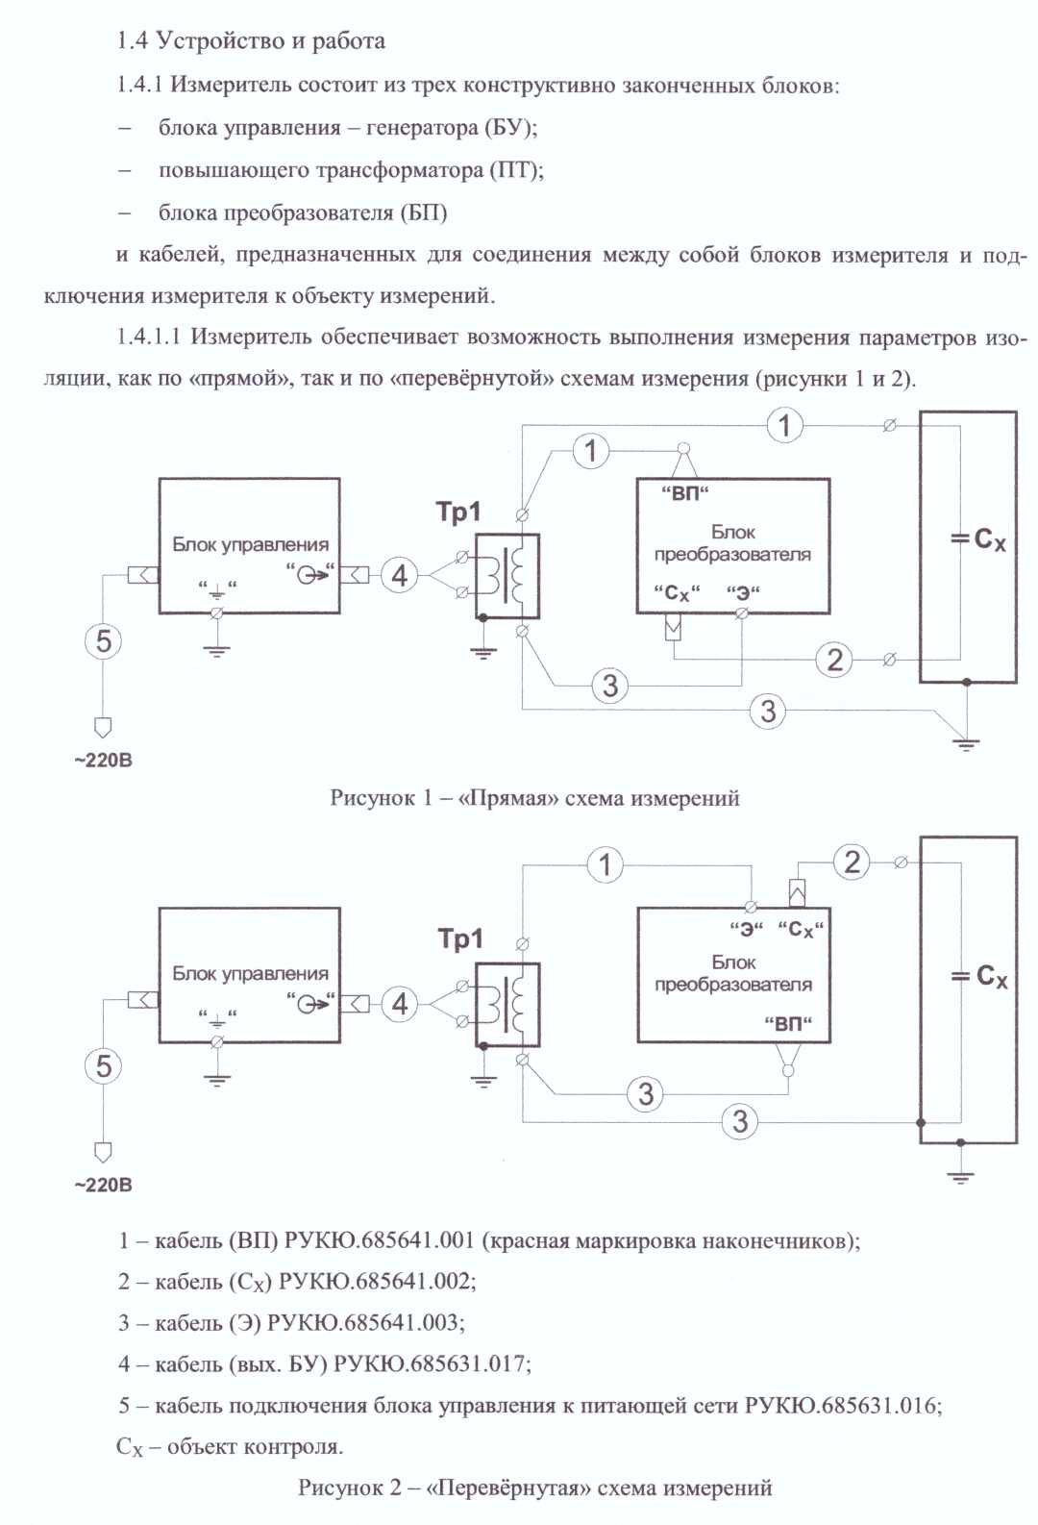

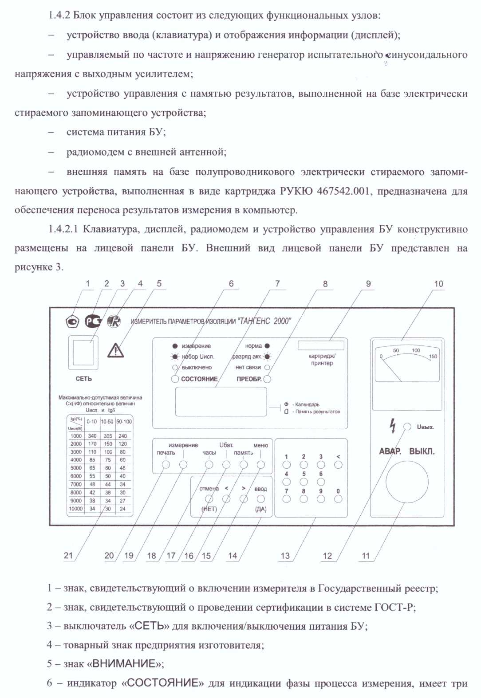

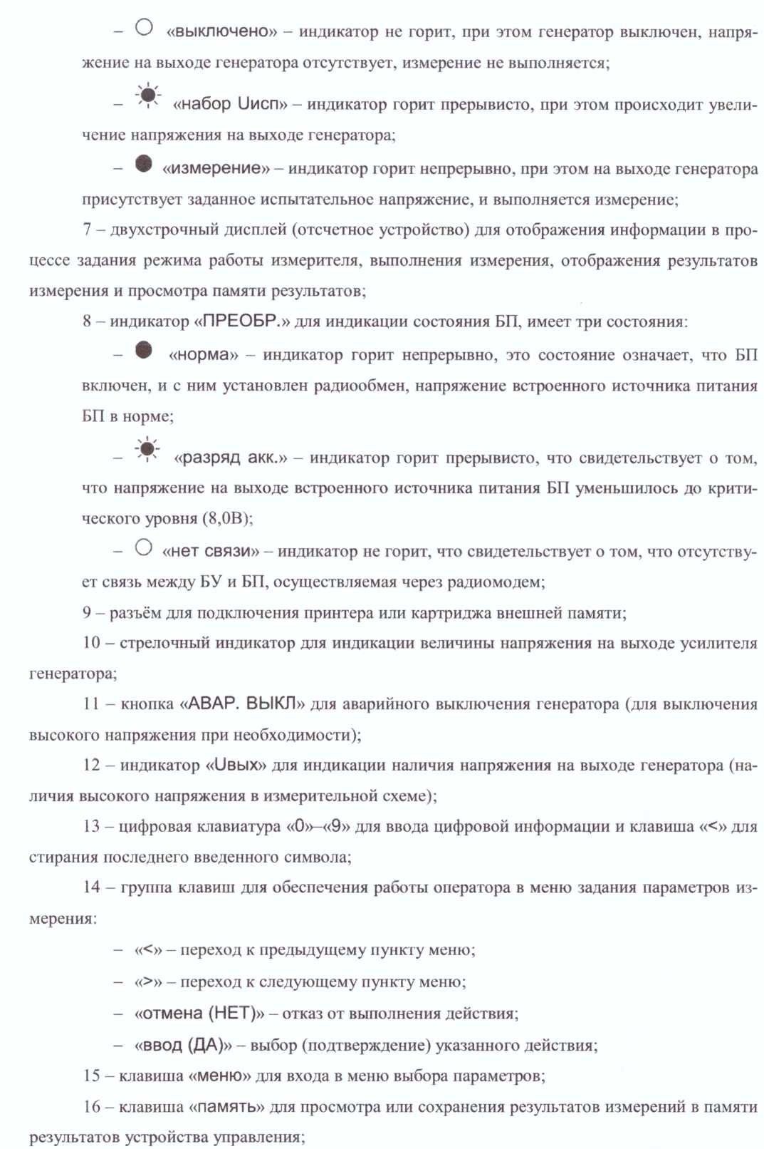

- Генератор испытательного напряжения с выходным усилителем и система питания расположены во внутренних отсеках БУ. Разъём для подключения блока управления к питающей сети 220 В 50 Гц, держатели вставок плавких по сети 220 В, клеммы защитного заземления, разъём выхода генератора для подключения повышающего трансформатора, держатель вставки плавкой на выходе генератора и разъём для подключения внешней антенны радиомодема вынесены на заднюю панель БУ. ³ ⁴ ⁵ ⁶ ⁷

Внешний вид задней панели БУ представлен на рисунке 4.
1 2 3 4 5 6 7 8 1

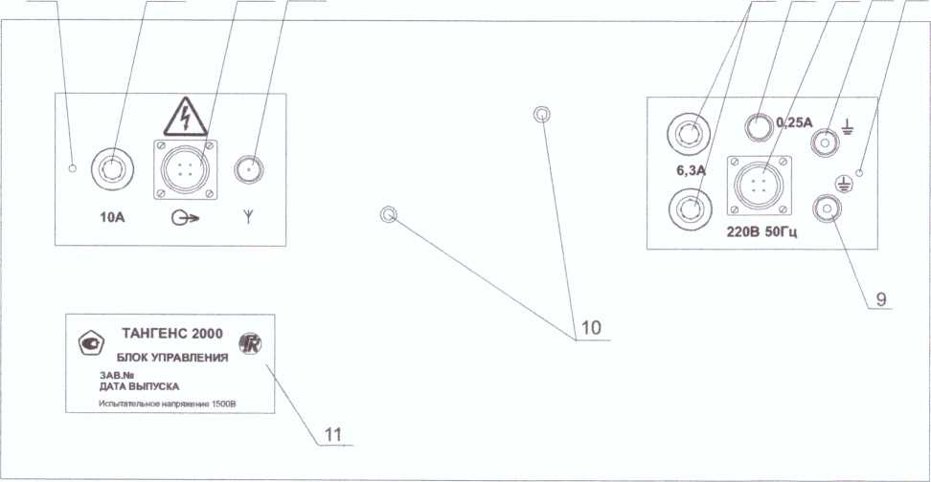
- - места пломбирования;
- - вставка плавкая 10 А на выходе генератора;

3 - разъём « Q* » для подключения выхода генератора к ПТ;

4 - разъём « Y » для подключения выносной антенны радиомодема;

5 - вставки плавкие 6,3 А на входе питающей сети 220 В (генератор);

6 - вставка плавкая 0,25 А на входе питающей сети 220 В (управление);

7 - разъём для подключения питающей сети 220 В 50 Гц;

